19 февраля
155 лет со дня рождения
Сванте Аррениуса (1859-1927) шведского физико-химика, лауреата Нобелевской премии

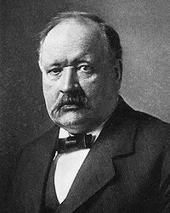
Сва́нте А́вгуст Арре́ниус (19 февраля 1859, имение Вейк, недалеко от Уппсалы — 2 октября 1927, Стокгольм) — выдающийся шведский физико-химик, лауреат Нобелевской премии по химии (1903).
Аррениус был вторым сыном Каролины Кристины (Тунберг) и Сванте Густава Аррениуса, управляющего имением. Племянник шведского ботаника Юхана Аррениуса. Через год после рождения сына семья переехала в Уппсалу, где отец Аррениуса вошёл в состав совета инспекторов Уппсальского университета. Будучи маленьким ребёнком, Аррениус уже с удовольствием складывал числа в отчётах, которые составлял его отец, в три года самостоятельно научился читать, а посещая кафедральное училище в Уппсале, он проявил исключительные способности к биологии, физике и математике.

